# **Hoofdstuk 4: Afweer**

# In hoofdstuk 3 heb je kunnen lezen dat ons lichaam stoffen aanvalt die het lichaam als lichaamsvreemd herkent. Hierdoor zorgt het lichaam ervoor dat schadelijke organismen ons niet zo snel ziek kunnen maken. In dit hoofdstuk gaan we bestuderen hoe ons lichaam dit doet. Aan het einde van het hoofdstuk beheers je de volgende leerdoelen:

* Je kan beschrijven hoe schimmels, bacteriën en virussen schadelijk kunnen zijn voor ons lichaam
* Je kan beschrijven hoe je huid en maag helpen bij de afweer
* Je weet hoe je lichaam aan de antigenen kan herkennen of een cel lichaamseigen of lichaamsvreemd is
* Je kan beschrijven hoe je lichaam antistoffen inzet om lichaamsvreemde cellen te vernietigen
* Je kan beschrijven hoe een goede hygiëne kan bijdragen om de infectiedruk te verlagen

## **4.1 Schimmels, bacteriën en virussen**

Overal om ons heen zijn micro-organismen. Zulke kleine organismen dat je ze alleen met de microscoop kunt zien. Een aantal van deze micro-organismen zijn schadelijk voor ons. Deze schadelijke micro-organismen kunnen we indelen in drie groepen: schimmels, bacteriën en virussen.

Schimmels

Schimmels zijn eencellige of meercellige organismen. Ze vermeerderen zich door deling. Schimmels geven stoffen af die giftig voor ons zijn als we ze inademen of als de stoffen op onze huid terecht komen.

Bacteriën

Bacteriën zijn eencellige organismen. Net als schimmels vermeerderen bacteriën zich door zicht te delen. Bacteriën maken gifstoffen die onze cellen aantasten.

Virussen

Virussen zijn geen organismen. Ze kunnen zich niet zelf voortplanten. Ze hebben onze cellen daarvoor nodig. Ze dringen een lichaamscel binnen en gebruiken onze cel om nieuwe virussen te maken. De cel barst open en gaat kapot. De nieuwe virussen vermeerderen zich ook ieder in een cel, waardoor er veel cellen kapot gaan.

## **4.2 Je huid en maag als bescherming**

Je lichaam doet de hele dag zijn best om alle schadelijke organismen zoveel mogelijk buiten het lichaam te houden. Twee organen spelen hierin een belangrijke rol.

Je hele lichaam is omgeven door je huid. Je huid is voor schadelijke organismen een ondoordringbare laag, waardoor ze niet zomaar je lichaam in kunnen komen. In de huid zitten talgklieren. Deze klieren maken een vetachtige stof, talg genaamd waardoor bacteriën niet zo makkelijk op je huid kunnen blijven. Op je huid leven ook veel bacteriën die ons helpen schadelijke organismen te bestrijden.

In hoofdstuk 1 heb je geleerd dat je maag maagzuur aanmaakt. Schadelijke organismen die in je maag komen worden zoveel mogelijk door het maagzuur gedood, waardoor zij geen schade kunnen aanrichten in ons lichaam.

## **4.3 Antistoffen en antigenen**

Net als bij onze rode bloedcellen bevatten ziekteverwekkers ook antigenen. Aan deze antigenen kan het lichaam de cellen als lichaamsvreemd herkennen en de ziekteverwekkers vernietigen.

Onze witte bloedcellen kunnen de ziekteverwekkers op twee verschillende manieren vernietigen:

1. De vreetcellen eten de ziekteverwekkers op. De ziekteverwekkers worden in de cel verteert en dus afgebroken. Ze zijn dan onschadelijk.

[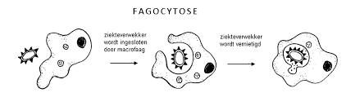](https://www.google.com/url?sa=i&rct=j&q=&esrc=s&source=images&cd=&cad=rja&uact=8&ved=2ahUKEwjiuI-gw87dAhUNCuwKHWkhA_gQjRx6BAgBEAQ&url=https%3A%2F%2Fwww.nemosciencemuseum.nl%2Fmedia%2Ffiler_public%2F81%2F14%2F81145dc2-afcf-43f6-b7ca-5abeaefa5426%2F20130115_naslagwerk_vmbo.pdf&psig=AOvVaw2jE5yeXLva67Yup77dTg9g&ust=1537702723197634)

1. Speciale witte bloedcellen maken antistoffen. Antistoffen zijn altijd specifiek. Ze werken maar tegen één soort ziekteverwekker.

We gaan de tweede type witte bloedcel wat beter bestuderen. In onderstaande afbeelding zie je hoe de witte bloedcel te werk gaat.

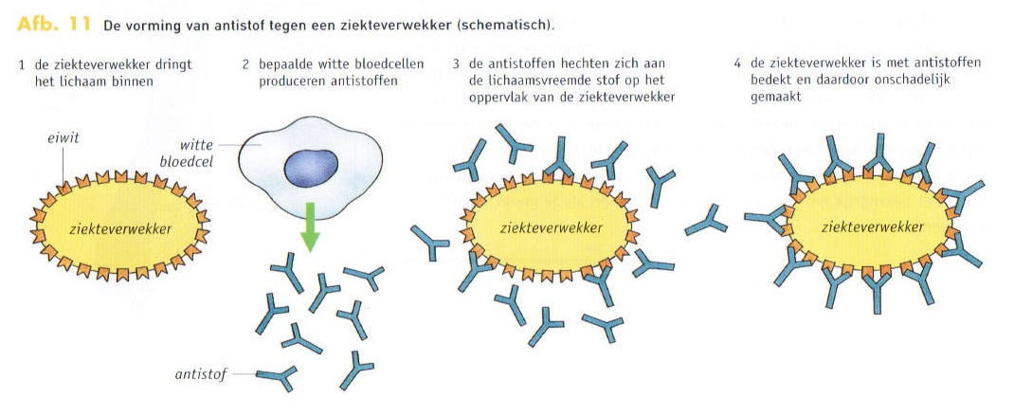

De witte bloedcel herkent de ziekteverwekker aan de antigenen. Hij weet dat de ziekteverwekker schadelijk kan zijn voor het menselijk lichaam. De witte bloedcel maakt vervolgens antistoffen die precies op het antigeen van de ziekteverwekker passen. De antistoffen koppelen de ziekteverwekkers aan elkaar en schakelen ze uit. De vreetcellen eten de aan elkaar gekoppelde ziekteverwekkers op en verteren ze.

Om ervoor te zorgen dat er zoveel mogelijk antistoffen in het lichaam komen, gaan de witte bloedcellen die de specifieke antistof kunnen maken zich heel snel delen. Alle nieuwe witte bloedcellen gaan antistoffen maken. Dit kost veel energie waardoor je moe wordt.

Na de besmetting ontstaan er speciale witte bloedcellen die je geheugencellen noemt. Deze geheugencellen onthouden welke antistof er tegen de ziekteverwekker moet worden aangemaakt. De volgende keer dat je in aanraking komt met dezelfde ziekteverwekker kun je heel snel antistoffen aanmaken en de ziekteverwekker vernietigen.

## **4.4 Vaccinaties en serums**

De kennis over antigenen en antistoffen gebruiken we bij het vaccineren. Bij vaccineren wordt er een verzwakte of dode ziekteverwekker in het lichaam gespoten. Het lichaam denkt dat de ziekteverwekker schadelijk is en gaat antistoffen aanmaken. Als de verzwakte of dode ziekteverwekker door het lichaam is afgebroken, ontstaan er geheugencellen. Als je later in contact komt met de schadelijke, levende ziekteverwekker weet je lichaam hoe hij deze ziekteverwekker met antistoffen moet bestrijden. Je wordt dan niet ziek of je krijgt de ziekte in mindere mate.

In sommige gevallen heeft een persoon geen vaccinatie gehad of zijn de geheugencellen niet meer aanwezig in het lichaam. Als de arts vermoed dat de persoon de ziekteverwekker binnen heeft gekregen kan hij ervoor kiezen een serum toe te dienen. In een serum zitten de antistoffen tegen een ziekteverwekker. De antistoffen gaan in het lichaam aan het werk om de ziekteverwekker onschadelijk te maken. Het lichaam heeft dus niet zelf antistoffen aangemaakt. Er ontstaan dan ook geen geheugencellen. Bij de volgende besmetting met dezelfde ziekteverwekker moet het lichaam eerst leren deze antistoffen aan te maken of moet de arts een serum toe dienen.

## **5.5 Hygiëne**

[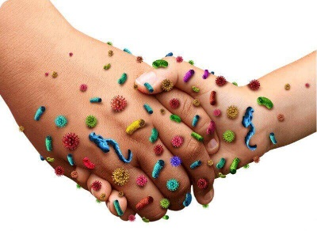](http://www.google.com/url?sa=i&rct=j&q=&esrc=s&source=images&cd=&cad=rja&uact=8&ved=2ahUKEwj-sLWT0M7dAhWMDewKHZjnB6AQjRx6BAgBEAU&url=http%3A%2F%2Fwww.expertcollege.com%2Fproduct%2Fe-xpert-hygiene%2F&psig=AOvVaw36M4ph_MeD0OQl8WLkMr3C&ust=1537706197359376)  
Een goede hygiëne kan helpen om minder snel ziek te worden. Door je handen te wassen, vlees goed gaar te bakken, keukenmateriaal goed schoon te maken verminder je de hoeveelheid ziekteverwekkers die je binnen krijgt. De kans dat je ziek wordt is dan ook minder groot.

Ook helpt het om niet te dicht bij een ziek persoon in de buurt te komen of bij hoesten/niezen je hand voor je mond te houden. Zo worden ziekteverwekkers minder snel verspreid.